Is-Swieq tal-Elettriku: Rispons tad-Domanda

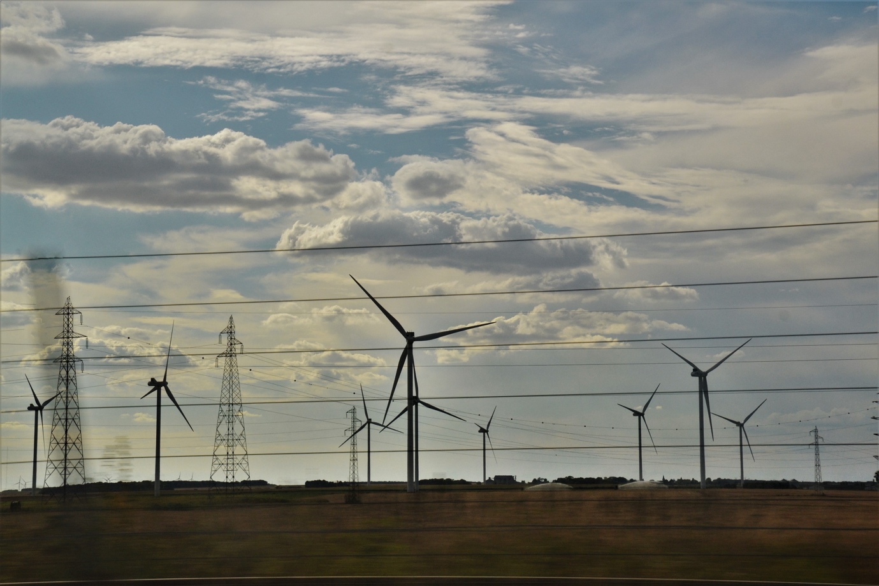

Is-Swieq tal-Elettriku: Rispons tad-Domanda 1
Kif jaħdem dan il-kors 1
Riżultati tat-tagħlim 2
Introduzzjoni 3
X'inhu r-Rispons għad-Domanda? 3
Għaliex rispons tad-domanda? 4
Xi wħud mill-eżempji tar-rispons tad-domanda 5
Konklużjoni 6
Riżorsi Addizzjonali 6
Grazzjijiet 6
Attribuzzjonijiet tar-ritratti 6

Kif jaħdem dan il-kors

Dan il-kors qasir ta' 30 minuta jintroduċi r-rispons tad-domanda u kif l-użu tal-enerġija f'ħinijiet speċifiċi jista' jiffranka flus. Il-kors jesplora wkoll kif id-diġitalizzazzjoni tippermettilna naħdmu mal-fornituri tagħna tal-enerġija biex nappoġġjaw ġenerazzjoni u trasmissjoni effiċjenti tal-elettriku.

Dan il-kors jikkumplimenta s-Suq tal-Elettriku: Fehim tal-prezzijiet u t-tariffi u jieħu ħarsa aktar fil-fond lejn ir-rwol tagħna fis-suq tal-elettriku u kif id-diġitalizzazzjoni tippermetti lill-konsumaturi u lill-fornituri tal-elettriku jieħdu deċiżjonijiet infurmati.

Tista' tkun:

- Trid tieħu l-iktar vantaġġ mit-teknoloġiji diġitali biex tgawdi minn prezzijiet mnaqqsa jew enerġija b'inċentivi.
- Interessat fit-tranżizzjoni diġitali fl-enerġija u kif dan jista' jkun ta' benefiċċju għall-fornituri tal-enerġija u l-konsumaturi.
- Kurjuż dwar kif il-fornituri tal-elettriku jimmaniġġjaw il-fluttwazzjonijiet fl-użu tal-enerġija.

Dan il-kors se jsaħħaħ il-fehim tiegħek tat-tranżizzjoni diġitali fl-enerġija u jappoġġja l-vjaġġ personali tiegħek fl-enerġija diġitali! Huwa parti mis-serje ta' 12-il kors imsejħa Digital Energy Essentials (Elementi essenzjali tal-enerġija diġitali), żviluppata mill-proġett Every1, li għandu l-għan li jippermetti u jsaħħaħ l-involviment ta' kulħadd fit-tranżizzjoni fl-enerġija. Tista' ssib aktar informazzjoni dwar il-proġett billi żżur: https://every1.energy

Fl-aħħar tal-kors, nissuġġerixxu xi materjali ta' tagħlim addizzjonali biex tesplora. Dan jinkludi l-kors X'inhu t-Transizzjoni Diġitali fl-Enerġija?, li jesplora x'inhi l-enerġija diġitali u r-raġunijiet wara l-moviment lejn id-diġitalizzazzjoni tal-produzzjoni u l-konsum tagħna tal-enerġija.

Din hija traduzzjoni tal-verżjoni oriġinali bl-Ingliż tal-kors, li tinkludi opportunità li tlesti kwizz qasir u tikseb badge diġitali Every1.
Dan il-proġett irċieva finanzjament mill-Programm Horizon tar-Riċerka u l-Innovazzjoni tal-Unjoni Ewropea (2021-2027) taħt il-ftehim ta' għotja Nru 101075596. Ir-responsabbiltà sħiħa għall-kontenut ta' dan il-kors tinsab mal-proġett Every1 u mhix neċessarjament tirrifletti l-opinjoni tal-Unjoni Ewropea.

Riżultati tat-tagħlim

Wara li tistudja dan il-kors qasir, għandek tkun tista':

- Fhem x'inhu r-rispons tad-domanda u għaliex hu importanti.
- Iddeskrivi r-relazzjoni bejn ir-rispons tad-domanda u d-diġitalizzazzjoni.
- Kun konxju tal-modi differenti kif ir-rispons tad-domanda jista' jnaqqas l-użu tal-enerġija tiegħek u jgħinek tiffranka flus.

Introduzzjoni

Meta ħafna nies jużaw enerġija f'ħinijiet speċifiċi tal-ġurnata, huwa ta' importanza kritika li niżguraw li l-provvista tagħna tal-elettriku tkun kostanti, affidabbli u bla interruzzjoni.

Għalhekk, il-fehim ta' meta nkun aktar probabbli li nużaw aktar elettriku huwa ta' importanza ewlenija għall-fornituri tal-enerġija. Spiss id-djar jużaw aktar enerġija meta n-nies jirritornaw id-dar mix-xogħol, jew meta numru kbir ta' nies jużaw apparati simili fl-istess ħin.

Fir-Renju Unit, eżempju magħruf ta' dan kien il-qabża fl-użu tal-elettriku waqt il-waqfiet tar-reklami fit-televiżjoni. Meta numru kbir ta' nies kienu qed jaraw programm partikolari (eż. logħba internazzjonali tal-futbol jew serje popolari jew drama), ħafna djar kienu jagħlbu l-ilma għat-te jew għall-kafè simultanjament waqt il-waqfiet kummerċjali.

Din il-pressjoni intermittenti miżjuda fuq in-net tal-elettriku, għalkemm għal perjodu qasir, hekk kif mijiet ta' eluf ta' nies kienu qed jagħmlu xorb sħun, hija magħrufa bħala TV pick-up. Tista' taqra aktar dwar dan il-fenomenu f'9 mill-akbar mumenti tat-TV fl-istorja tal-elettriku.

Tista' taħseb f'eżempji oħra meta ħafna nies iżidu l-użu tal-enerġija tagħhom jew jużaw l-istess tip ta' apparat fl-istess ħin?

Min-naħa l-oħra, filwaqt li l-fornituri tal-elettriku jeħtieġ li jipprevedu u jimmaniġġjaw l-użu tagħna tal-enerġija, hekk kif nitilqu minn fjuwils fossili għal teknoloġiji nadifa, jeħtieġhom ukoll jappoġġjaw l-integrazzjoni tal-enerġija żejda ġġenerata minn pannelli solari domestiċi u turbini tar-riħ.

Billi djar qed isiru wkoll fornituri ta' enerġija, kif jistgħu l-operaturi u l-fornituri tan-netwerk elettriku jimmaniġġjaw din l-enerġija addizzjonali b'mod effettiv?

Id-diġitalizzazzjoni tas-settur tal-enerġija tippermettilna lkoll nifhmu aħjar kif u meta qed nużaw l-enerġija, u nimmaniġġjawha b'mod aktar effiċjenti. Dan jista' jwassal għal tfaddil fl-ispejjeż u jappoġġja l-istabbiltà tan-net għall-fornituri u l-operaturi tal-elettriku. Ejja nħarsu aktar mill-qrib lejn kif dan jaħdem fil-prattika.

X'inhu r-Rispons għad-Domanda?

Ir-rispons tad-domanda huwa wieħed mill-modi kif il-kumpaniji tal-elettriku jistgħu jimmaniġġjaw l-użu tal-enerġija mill-konsumaturi u jipprovdu opportunitajiet għal enerġija bi spiża aktar baxxa matul perjodi ta' domanda mnaqqsa.

Ir-rispons tad-domanda huwa volontarju u jippermettilek tagħżel meta tnaqqas jew iżżid l-użu tal-enerġija tiegħek, għal inċentivi finanzjarji.
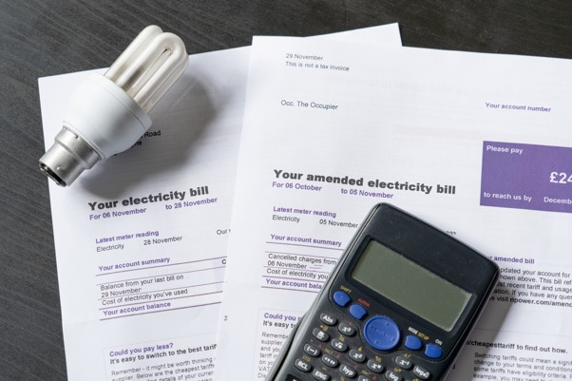
Id-diġitalizzazzjoni tappoġġja dan il-proċess billi taqsam informazzjoni f'ħin reali mingħand il-fornitur tal-elettriku tiegħek dwar meta tista' tuża l-enerġija bi spiża mnaqqsa jew għal inċentiv ieħor.

Apparat intelliġenti u applikazzjonijiet jippermettulna nirrispondu għal dawn l-opportunitajiet billi jippermettulna, jew lil terzi, nipprogrammjaw l-apparati intelliġenti tagħna biex jixgħlu jew jitfuhom f'ħinijiet speċifiċi.

L-apparati diġitali għandhom rwol kritiku fir-rispons tad-domanda peress li dawn jippermettulna nużaw informazzjoni f'ħin reali u nagħmlu aġġustamenti immedjati fil-konsum tagħna stess tal-elettriku (eż. billi nagħżlu li nippjana mill-ġdid iċ-ċiklu tal-ħasil għal ħin barra mill-ogħla domanda, u inqas kostuż). L-apparati intelliġenti u l-apps, inklużi l-kontaturi intelliġenti, jippermettu wkoll lill-kumpaniji tal-elettriku jifhmu aħjar kif u meta qed jintuża l-elettriku u jippjanaw għal żminijiet ta' konsum għoli.

Għaliex rispons tad-domanda?

Billi nużaw enerġija f'perjodi fejn hemm inqas domanda, qed nikkontribwixxu għall-immaniġġjar effettiv tan-netwerk elettriku. Id-domanda għall-enerġija qed tiżdied, u irrispettivament minn jekk dik l-enerġija tiġi minn fjuwils fossili jew minn teknoloġiji nadifa bħal solari u riħ, għandna bżonn l-infrastruttura biex tappoġġja dik iż-żieda fl-użu.
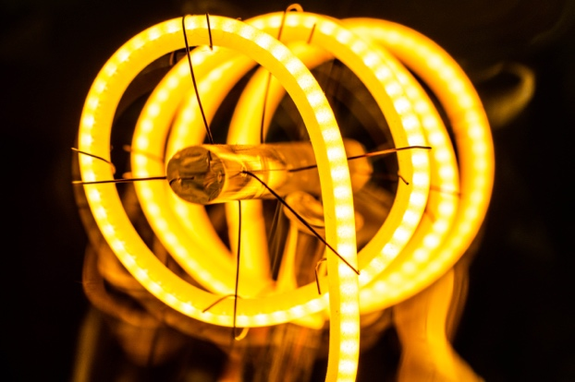
L-investiment fl-infrastruttura essenzjali jieħu żmien u flus. Filwaqt li dawn l-aġġornamenti qed iseħħu, ir-rispons tad-domanda huwa soluzzjoni waħda biex tappoġġja din id-domanda akbar.

Ir-rispons tad-domanda jiżgura provvista stabbli u effiċjenti ta' elettriku billi jnaqqas jew jibdel l-użu tal-enerġija matul il-ħinijiet ta' punta. Dan jgħin jipprevjeni blackouts, jista' jnaqqas l-ispejjeż tal-enerġija, u jappoġġja l-integrazzjoni ta' sorsi ta' enerġija rinnovabbli.

Bħala konsumatur, tista' tibbenefika mir-rispons tad-domanda billi tiffranka flus fuq il-kontijiet tad-dawl tiegħek permezz ta' inċentivi u tarifi aktar baxxi għall-użu barra mill-ħinijiet ta' punta.

Barra milli ttejjeb il-fiduċja tan-netwerk tal-elettriku, inti wkoll qed tappoġġja s-sostenibbiltà ambjentali billi tnaqqas il-bżonn għal impjanti ta' enerġija addizzjonali u tippermetti lin-netwerk jintegra aħjar l-enerġija żejda prodotta minn teknoloġiji nadifa fid-djar, bħal pannelli solari.

Xi wħud mill-eżempji tar-rispons tad-domanda

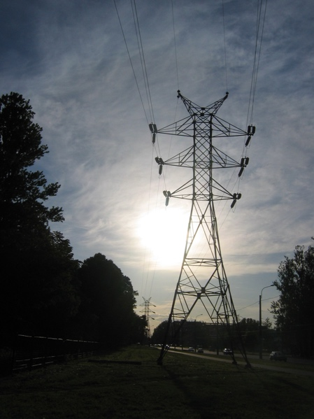
Jekk tlestajt il-kors Electricity Markets: Understanding Prices and Tariffs, jew rajt offerti differenti minn fornituri tal-elettriku, probabbilment rajt li wħud mill-eżempji ta' tariffi tal-elettriku (eż. rata varjabbli u skont il-ħin tal-użu) joffru opportunitajiet lill-utenti tal-elettriku biex jimmodifikaw l-użu tal-enerġija tagħhom u jnaqqsu l-ispejjeż tal-enerġija.

L-iktar tipi riċenti ta' kuntratti joffru ħarsa dettaljata lejn meta l-enerġija tkun irħas.

Id-diġitalizzazzjoni tippermettilna nirrispondu għal dawn l-opportunitajiet meta jkun hemm sinjal ta' prezz jew offerta ta' enerġija irħas.

Jekk tuża apparati intelliġenti u applikazzjonijiet biex tissorvelja u tikkontrolla l-użu tal-enerġija tiegħek, hemm diversi modi kif tista' taġġusta l-użu tal-enerġija tiegħek u potenzjalment tiffranka flus.

Dawn l-opportunitajiet jinkludu:

- Li tieħu deċiżjonijiet kontinwi dwar meta tagħmel bidliet fl-użu tal-enerġija tiegħek. Per eżempju, l-app tal-smartphone tiegħek tgħarrafk li hemm perjodu ta' enerġija bi spiża baxxa f'ħin partikolari, u inti tagħżel li tibdel iċ-ċiklu tal-magna tal-ħasil tiegħek biex jaħdem, jew il-karozza elettrika tiegħek biex tiċċarġja, matul dawn is-sigħat.
- Li jkollok preferenzi miftiehma minn qabel dwar meta u kif tuża l-enerġija. Dawn il-preferenzi jinqasmu ma' parti terza, li tiffaċilita l-użu tiegħek tal-elettriku u tista' tikkontrolla l-apparati intelliġenti tiegħek kif meħtieġ, biex tgħinek tikseb l-aħjar minn dak li qed joffri l-fornitur tal-elettriku tiegħek.
Billi taqbel dwar kif u liema apparati intelliġenti parti terza tista' tikkontrolla remotament, m'għandekx bżonn tieħu deċiżjonijiet kostanti dwar kif u meta tuża l-enerġija. Dan ifisser li l-vettura elettrika tiegħek tista' tiċċarġja awtomatikament f'ħinijiet meta l-enerġija tkun irħas, peress li tkun pre-programmata jew riprogrammata biex tieħu vantaġġ minn din l-opportunità.

Iż-żewġ eżempji hawn fuq jistgħu jintlaħqu permezz tar-rispons tad-domanda. Hemm żewġ kategoriji ta' rispons tad-domanda:

- Risposta tad-domanda implisita jew ibbażata fuq il-prezz: meta tagħżel li tuża l-elettriku f'perjodi ta' domanda baxxa u b'hekk tnaqqas l-ispejjeż tal-enerġija tiegħek.
- Rispons espliċitu tad-domanda: meta tirċievi pagamenti mill-fornitur tal-elettriku tiegħek biex tbiddel l-użu tal-enerġija tiegħek. Dan jista' jinvolvi l-użu ta' inqas jew aktar enerġija meta jkun meħtieġ.

Ir-rispons tad-domanda jikkontribwixxi biex jiżgura li l-provvista tal-elettriku tagħna tkun stabbli u li l-enerġija li qed tintuża u tiġi ġġenerata tkun adattata sew. Dan ifisser li meta nixgħlu d-dwal, nsajru kettla jew nxgħlu fann, anke jekk mijiet ta' eluf ta' nies ikunu qed jagħmlu l-istess fl-istess ħin, il-provvista tal-elettriku tagħna tibqa' kostanti u kontinwa.

Konklużjoni

Id-diġitalizzazzjoni tal-enerġija għandha rwol kruċjali biex tippermetti lill-produtturi u lill-konsumaturi tal-enerġija jimmaniġġjaw kif u meta tintuża l-enerġija.

Ir-rispons tad-domanda jipprovdi opportunitajiet biex nieħdu vantaġġ mill-perjodi ta' spiża aktar baxxa u ta' użu ta' enerġija inqas.

Benefiċċji addizzjonali tar-rispons tad-domanda jinkludu grid elettriku aktar stabbli, benefiċċji ambjentali u l-abbiltà li jintegra l-enerġija żejda prodotta minn teknoloġiji nadifa fid-dar bħal pannelli solari u turbini tar-riħ.

Riżorsi Addizzjonali

- Trid tagħmel analiżi fil-fond tar-risposta tad-domanda? Aqra Kollox li dejjem xtaqt tkun taf dwar ir-risposta tad-domanda: https://cdn.eurelectric.org/media/1940/demand-response-brochure-11-05-final-lr-2015-2501-0002-01-e-h-C783EC17.pdf
- Skopri aktar dwar ir-Rispons tad-Domanda f'dan l-artiklu tal-Assoċjazzjoni Internazzjonali tal-Enerġija (IEA), li jinkludi ħarsiet dwar kif pajjiżi u reġjuni differenti qed jappoġġjaw ir-Rispons tad-Domanda fil-pjanijiet tagħhom ta' diġitalizzazzjoni tal-enerġija: https://www.iea.org/energy-system/energy-efficiency-and-demand/demand-response

Grazzjijiet

Is-Swieq tal-Elettriku: Ir-Rispons għad-Domanda ġiet maħluqa mill-Proġett Every1 u ġiet liċenzjata CC BY-SA 4.0, sakemm ma jkunx indikat mod ieħor.

Attribuzzjonijiet tar-ritratti
Immaġni ewlenija tal-kors: elettriku minn Jeanne Menjoulet hija liċenzjata CC BY 2.0.
Introduzzjoni: Giggly, smiling, surprised, 4 friends watching TV together, Wedgwood, Seattle, Washington, USA minn Wonderland huwa liċenzjat CC BY 2.0.
X'inhu r-rispons tad-domanda?: Kontijiet tal-elettriku b'lampa u kalkulatur minn USwitch.com Images huwa liċenzjat CC BY 2.0.
Għaliex ir-rispons tad-domanda?: Energy minn Maria Eklind huwa liċenzjat CC BY-SA 2.0.
Xi eżempji ta' rispons tad-domanda: Pylon ta' linja ta' trasmissjoni ta' vultaġġ għoli mill-utent Yanachka huwa fil-Pubbliku Dominju.

